**2021年上海卷高考真题物理试卷（回忆版）-教师用卷**

**一、选择题（本大题共12小题，共40分）**

1、 $$β$$ 粒子来源于（    ）

A. 原子核外电子

B. 原子核内中子转化而来

C. 原子核内电子

D. 原子核内质子转化而来

【答案】 B;

【解析】 $$β$$ 粒子来源于原子核内的中子转化为质子和电子时产生的，故B正确，故ACD错误；

故选B．

2、 $$α$$ 粒子散射实验中，有部分大角度偏转的 $$α$$ 粒子，说明了（    ）

A. 由于与原子中的电子碰撞造成的

B. 受到原子核库仑引力

C. 原子核由质子和中子组成

D. 原子中有带正电的原子核

【答案】 D;

【解析】 暂无

3、中心波源 $$O$$ 的振动频率逐渐增大时，可能的波形图为（    ）

A.

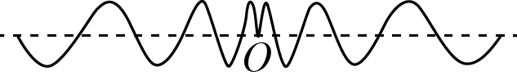

B.

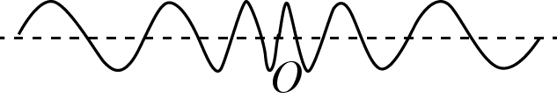

C.

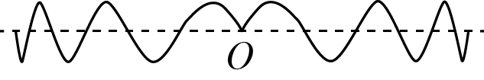

D.

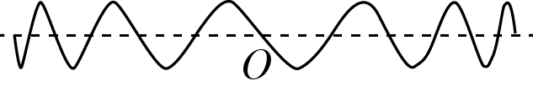

【答案】 A;

【解析】 A选项，C选项：波速由介质决定，所以中心波源 $$O$$ 的振动频率逐渐增大时，波速不变，由 $$v=λf$$ 可知，频率增大，波长变短，故A正确，C错误；

B选项，D选项：波由中心波源 $$O$$ 向左右传播，所以 $$O$$ 点左右波形图应是对称的，故BD错误；

故选A．

4、“天问一号”计划在火星表面悬停以寻找最佳着陆点，其在空中水平匀速直线移动（不考虑空气阻力），喷气方向为（    ）

A. 竖直向上

B. 斜向上

C. 竖直向下

D. 斜向下

【答案】 C;

【解析】 “天问一号”其在空中水平匀速直线移动，说明其水平方向受力平衡，又不考虑空气阻力，则喷气方向为竖直向下，故选C．

5、如图为气体速率分布图，纵坐标表示该速率的分子占总分子数的百分比， $$T_{1}$$ 图线下的面积为 $$S_{1}$$， $$T_{2}$$ 图线下的面积为 $$S_{2}$$，下列说法正确的是（    ）

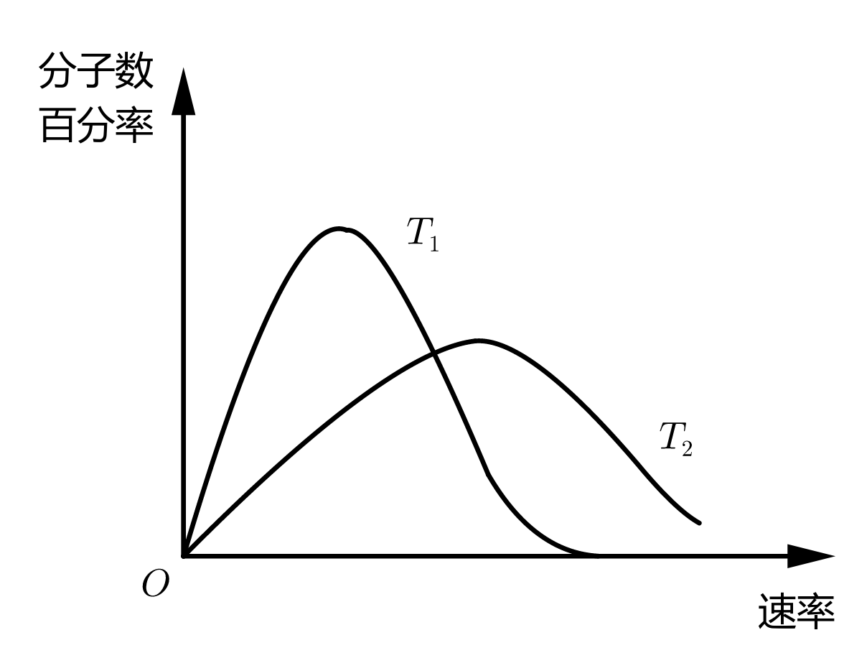

A. $$T_{1}>T_{2}$$ B. $$T_{1}<T_{2}$$ C. $$S_{1}>S_{2}$$ D. $$S_{1}<S_{2}$$

【答案】 B;

【解析】 气体分子的平均动能与气体温度有关，温度越高，气体平均动能越大．

AB选项：由两图可知，图线 $$T_{2}$$ 速率大的分子占比更大，所以图线 $$T_{2}$$ 的平均动能更大，故推知 $$T_{1}<T_{2}$$，故A错误，B正确；

CD选项：气体分子速率的分布符合正态分布，故两图线下面的面积均为单位“ $$1$$”，故 $$S_{1}=S_{2}$$，故CD错误；

故选B．

6、一个做直线运动的物体的 $$v−t$$ 图为如图所示的半圆，其中 $$0∼4\text{s}$$ 内的平均速度大小为（    ）

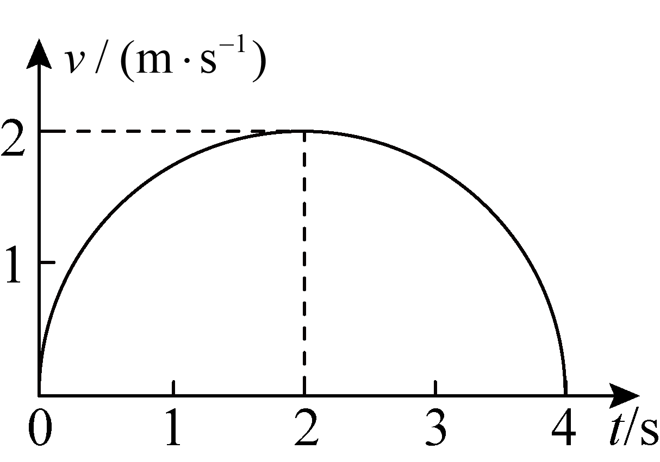

A. $$π\text{ m}/\text{s}$$

B. $$\frac{π}{2}\text{m}/\text{s}$$

C. $$1\text{m}/\text{s}$$

D. $$\frac{π}{4}\text{m}/\text{s}$$

【答案】 B;

【解析】 $$v−t$$ 图像围成的图形面积表示这段时间内的物体的位移，所以 $$0∼4\text{s}$$ 内物体的位移 $$x=\frac{1}{2}πR^{2}=2π\text{m}$$，则平均速度 $$\overline{v}=\frac{x}{t}=\frac{π}{2}\text{m/s}$$，故B正确；

故选B．

7、有一个圆形的光滑轨道，一个质点以 $$v=\sqrt{2gR}$$ 的速度从轨道底部驶入轨道，则到达与圆心等高的点时，关于速度与加速度，下列说法正确的是（    ）

A. $$v=0$$， $$a=0$$

B. $$v≠0$$， $$a=0$$

C. $$v=0$$， $$a≠0$$

D. $$v≠0$$， $$a≠0$$

【答案】 C;

【解析】 对质点从底部到达圆心等高点，根据动能定理有：

$$−mgR=\frac{1}{2}mv_{1}^{2}−\frac{1}{2}mv^{2}$$，

解得 $$v_{1}=0$$．

与圆心等高时，由于速度为零，向心加速度为零，所需向心力为零，故轨道对质点的弹力为零，质点只受重力作用，加速度 $$a=g≠0$$，故C正确；

故选C．

8、一带正电物体沿电场线方向运动，则一定正确的是（    ）

A. 受力增大

B. 速度减小

C. 电势能减小

D. 加速度减小

【答案】 C;

【解析】 正常难度，考察电场线与电势能之间的关系，电场线方向与动力学特征没有必然联系．

故选C．

9、一个小球运动的频闪照片如图所示，下列一定正确的是（    ）

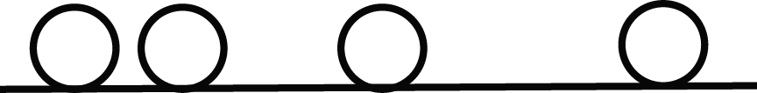

A. 加速度向左

B. 速度向左

C. 加速度向右

D. 速度向右

【答案】 C;

【解析】 若小球向左运动，则它做减速运动，速度方向向左， 加速度方向向右，若小球向右运动，则它做加速运动，速度方向向右，加速度方向向右．由此可知速度方向无法确定，加速度方向向右，故只有C项正确．

故选C．

10、在一根电流随时间均匀增大的长直导线周围存在（    ）

A. 恒定的匀强磁场

B. 恒定的非匀强磁场

C. 随时间变化的匀强磁场

D. 随时间变化的非匀强磁场

【答案】 D;

【解析】 导线周围的磁场为非匀强磁场，当电流随时间均匀增大时，长直导线周围存在随时间变化的非匀强磁场，故D正确．

故选D．

11、一根长试管中封闭了一定质量的气体，如图所示，现将试管缓慢转到虚线位置，下列图像正确的是（    ）

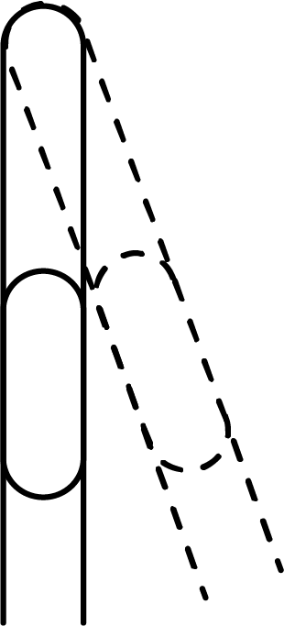

A.

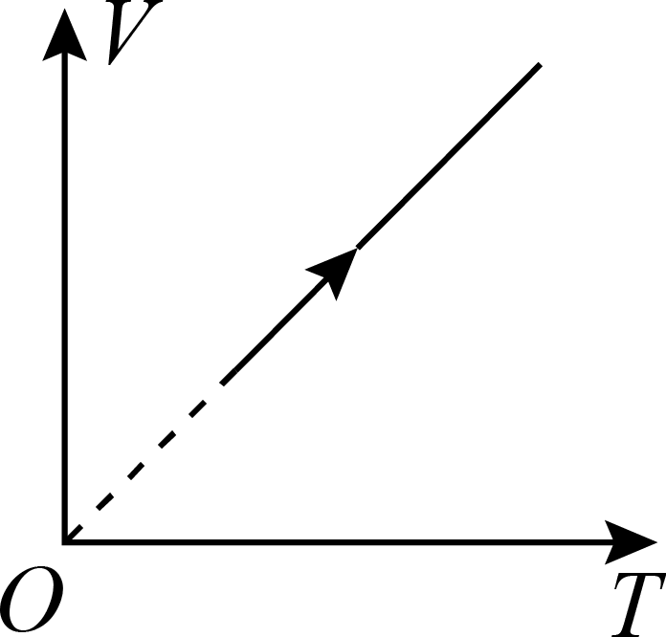

B.

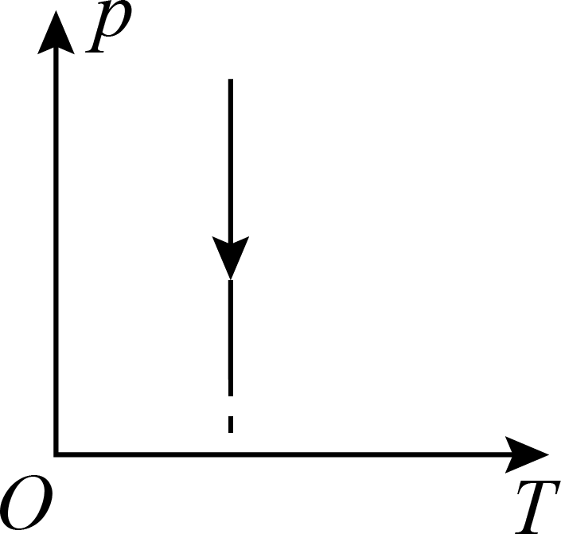

C.

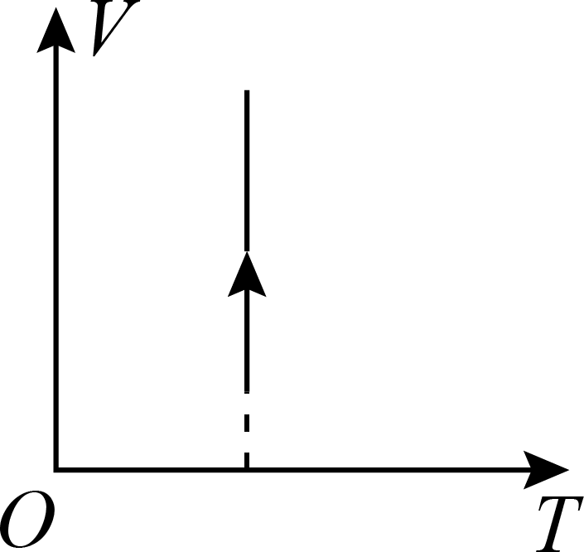

D.

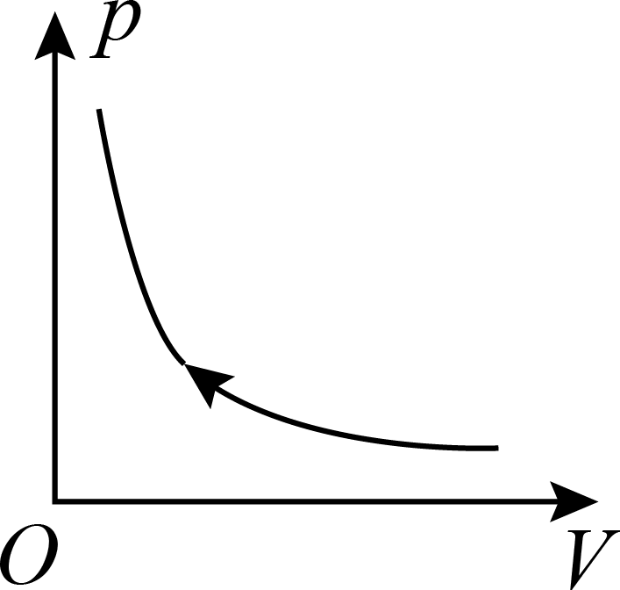

【答案】 D;

【解析】 缓慢转动试管，该过程中气体的温度不变，气体做等温变化，A错误；设试管内液体的竖直高度为 $$h$$，密度为 $$ρ$$，大气压强为 $$p_{0}$$，封闭气体的压强 $$p=p_{0}−ρgh$$，试管缓慢转动后， $$h$$ 变小，则封闭气体的压强 $$p$$ 增大，根据玻意耳定律 $$pV=C$$ 可知，气体的体积 $$V$$ 减小，且 $$p−V$$ 图线为曲线，B、C错误，D正确．

12、如图在一点电荷附近 $$a$$， $$b$$ 点放置试探电荷测量测量其受力．下列试探电荷受力 $$F$$ 与其电荷量 $$q$$ 的关系图中正确的是（    ）

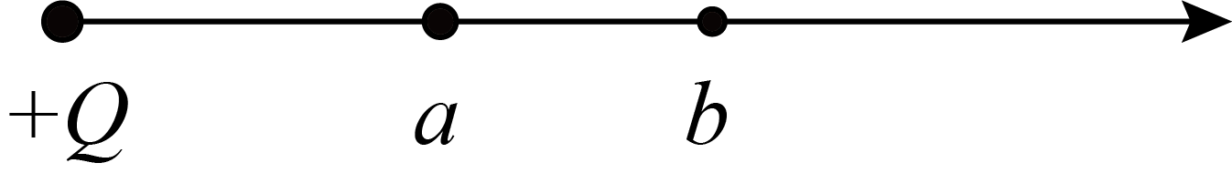

A.

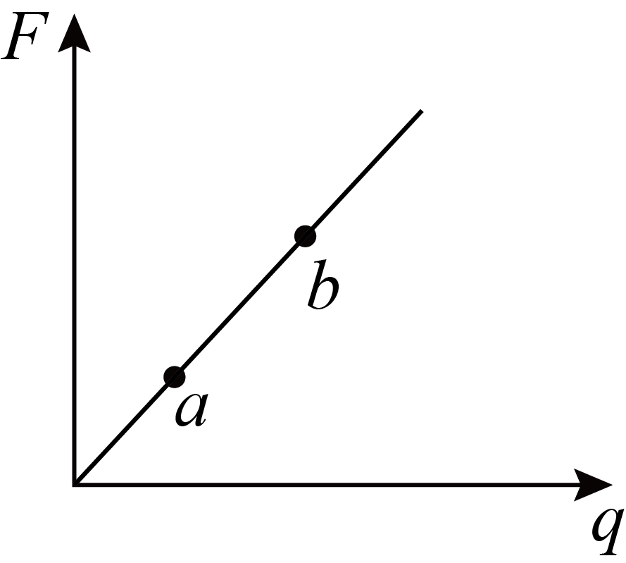

B.

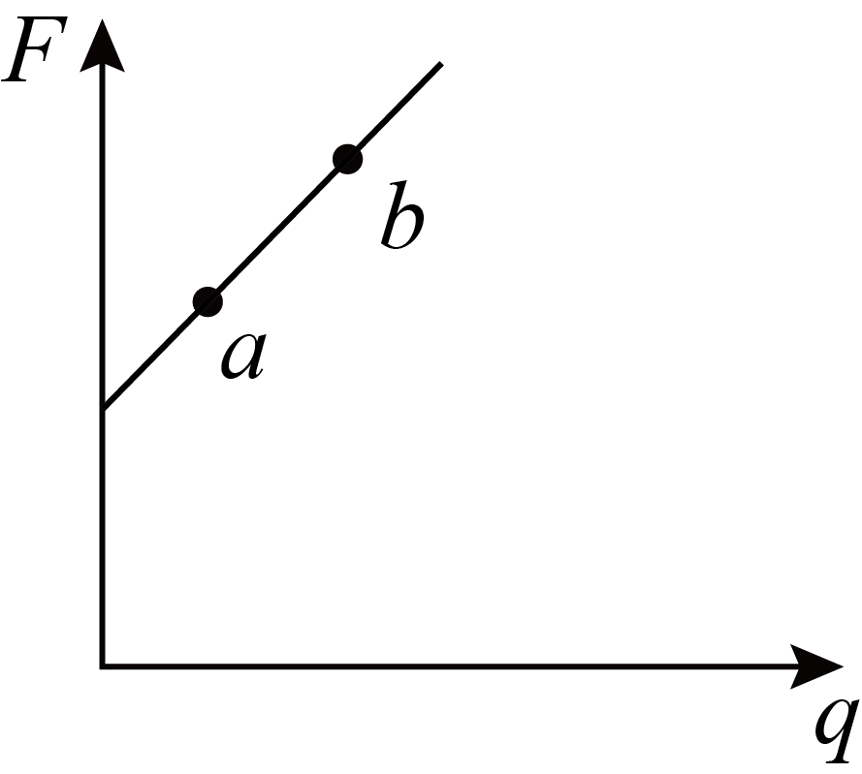

C.

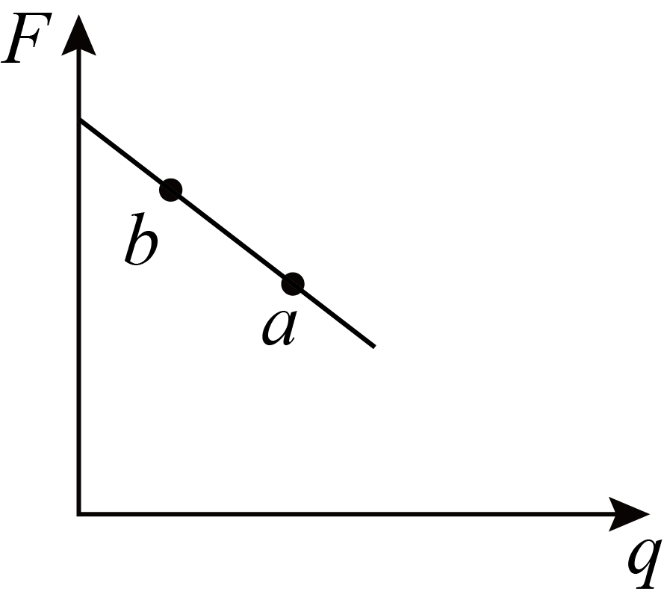

D.

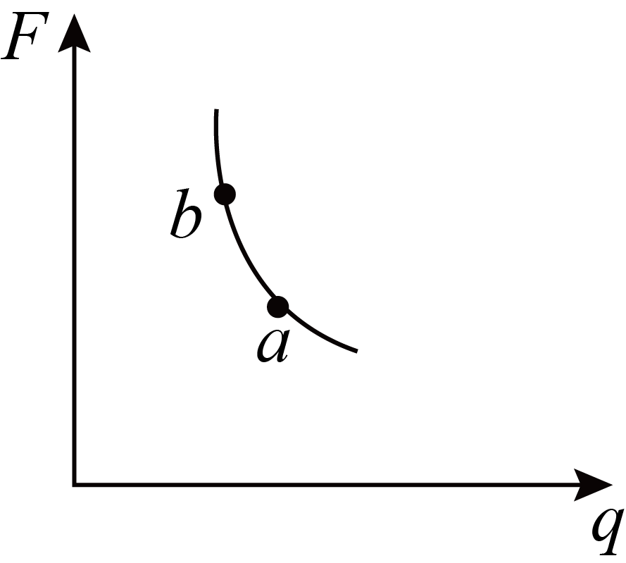

【答案】 B;

【解析】 虚线有一定误导性，实际应该看 $$Oa$$ 和 $$Ob$$ 的连线的斜率，因为 $$a$$ 处的场强大于 $$b$$ 点的场强，故 $$Oa$$ 的斜率大于 $$Ob$$ 的斜率．

**二、填空题（本大题共5小题，每小题4分，共20分）**

13、氚核 $${}_{1}^{3}\text{H}$$ 的中子数为            ，其半衰期为 $$12$$ 年，则经过            年后，氚核的数量减少为原来的 $$\frac{1}{4}$$．

【答案】 暂无;暂无;

【解析】 暂无

14、密闭容器中气体温度降低，则气体分子的                      减小，容器壁单位面积上受到分子撞击的平均作用力            （增大、不变、减小）．

【答案】 平均动能;减小;

【解析】 考查分子动能与温度的关系和理想气体状态方程．

15、上海科学家创造的激光在 $$2×{10}^{−14}$$ 秒内产生 $$400\text{J}$$ 能量，平均功率为 $$\text{W}$$            ；中心波长 $$8×{10}^{−7}\text{m}$$，对应的频率为 $$\text{Hz}$$            ．

【答案】 $$2×{10}^{16}$$; $$3.75×{10}^{14}$$;

【解析】 友好送分，考察功率的定义和波长、频率、波速的概念．

16、已知 $$M$$ 的单位是 $$\text{kg}⋅\text{mo}{\text{l}}^{−1}$$， $$T$$ 的单位是 $$\text{K}$$， $$C$$ 的单位是 $$\text{J}⋅{\text{K}}^{−1}⋅\text{mo}{\text{l}}^{−1}$$， $$α$$ 为无量纲数，则在国际单位制中， $$C$$ 的基本单位是                                ﹔若 $$v=α{\left(\frac{CT}{M}\right)}^{λ}$$，则 $$λ=$$            ．

【答案】 $$\text{kg}⋅{\text{m}}^{2}⋅{\text{s}}^{−2}⋅{\text{K}}^{−1}⋅\text{mo}{\text{l}}^{−1}$$; $$\frac{1}{2}$$;

【解析】 根据 $$W=Fx=max$$， $$\text{J}$$ 化成基本单位为 $$\text{kg}⋅{\text{m}}^{2}\text{/}{\text{s}}^{2}$$，可知 $$C$$ 的基本单位是 $$\text{kg}⋅{\text{m}}^{2}⋅{\text{s}}^{−2}⋅{\text{K}}^{−1}⋅\text{mo}{\text{l}}^{−1}$$；

$$v$$ 的单位是 $$\text{m/s}$$， $$α$$ 无量纲，可知 $${\left(\frac{CT}{M}\right)}^{λ}$$ 对应的单位 $${\left(\frac{\text{kg}⋅{\text{m}}^{2}⋅\text{K}}{{\text{s}}^{2}⋅\text{K}⋅\text{mol}⋅\text{kg}⋅\text{mo}{\text{l}}^{−1}}\right)}^{λ}={\left(\frac{{\text{m}}^{2}}{{\text{s}}^{2}}\right)}^{λ}=\text{m/s}$$，

可知 $$λ=\frac{1}{2}$$．

17、在测量引力常量 $$G$$ 的实验中，小球（可视为质点）偏离竖直方向一个小角度 $$θ$$，两球心之间距离为 $$r$$，质量为 $$M$$ 的均匀球快速移开后，小球运动            （选填“可以”或“不可以”）视为简谐运动；测量 $$r$$、 $$M$$、 $$d$$ 和小球的振动周期 $$T$$，则 $$G=$$            ．（提示： $$θ$$ 很小时， $$sin⁡θ≈tan⁡θ$$）

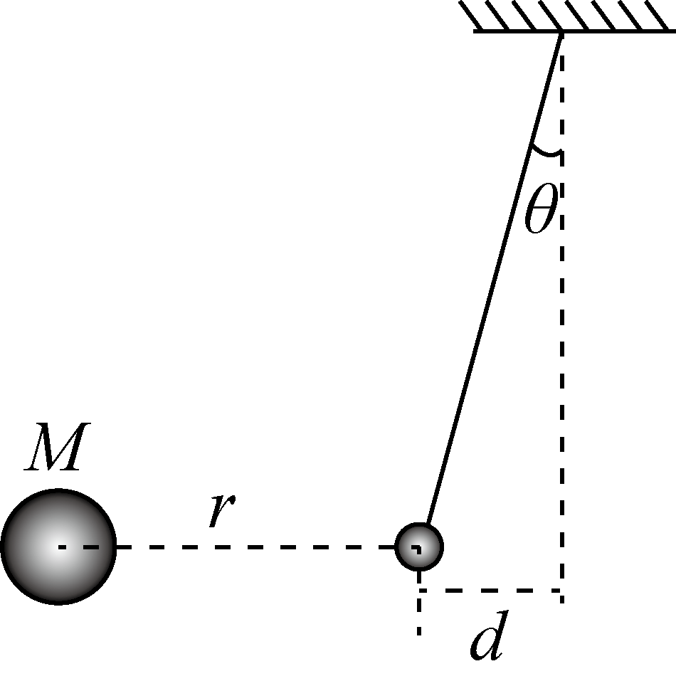

【答案】 可以; $$\frac{4π^{2}r^{2}d}{MT^{2}}$$;

【解析】 由于两球间的万有引力非常弱，且 $$θ$$ 是一个小角度，因此质量为 $$M$$ 的均匀球快速移开后，小球运动可以视为简谐运动． $$F=mgtan⁡θ=G\frac{Mm}{r^{2}}；G=\frac{gr^{2}}{M}tan⁡θ≈\frac{gr^{2}}{M}sin⁡θ$$，

$$sin⁡θ=\frac{d}{l}$$， $$T=2π\sqrt{\frac{l}{g}}$$， $$l=\frac{T^{2}g}{4π^{2}}，G=\frac{gr^{2}}{M}⋅\frac{d}{\frac{T^{2}g}{4π^{2}}}=\frac{4π^{2}r^{2}d}{MT^{2}}$$．

**三、综合题（本大题共3小题，共40分）**

18、在“描绘等量异种电荷等势线”的实验中：

(1) 实验中使用的是            传感器．

【答案】 电压;

【解析】

(2) 红黑表笔分别接 $$d$$、 $$f$$ 时，示数小于 $$0$$；则红表笔不动，黑表笔接 $$e$$ 时，示数 $$0$$            ．（填大于、等于、小于）

【答案】 大于;

【解析】

(3) 请画出过 $$f$$ 的等势线．

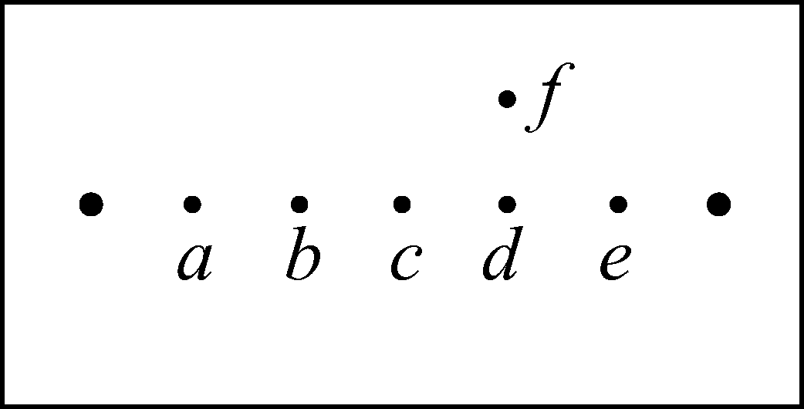

【答案】

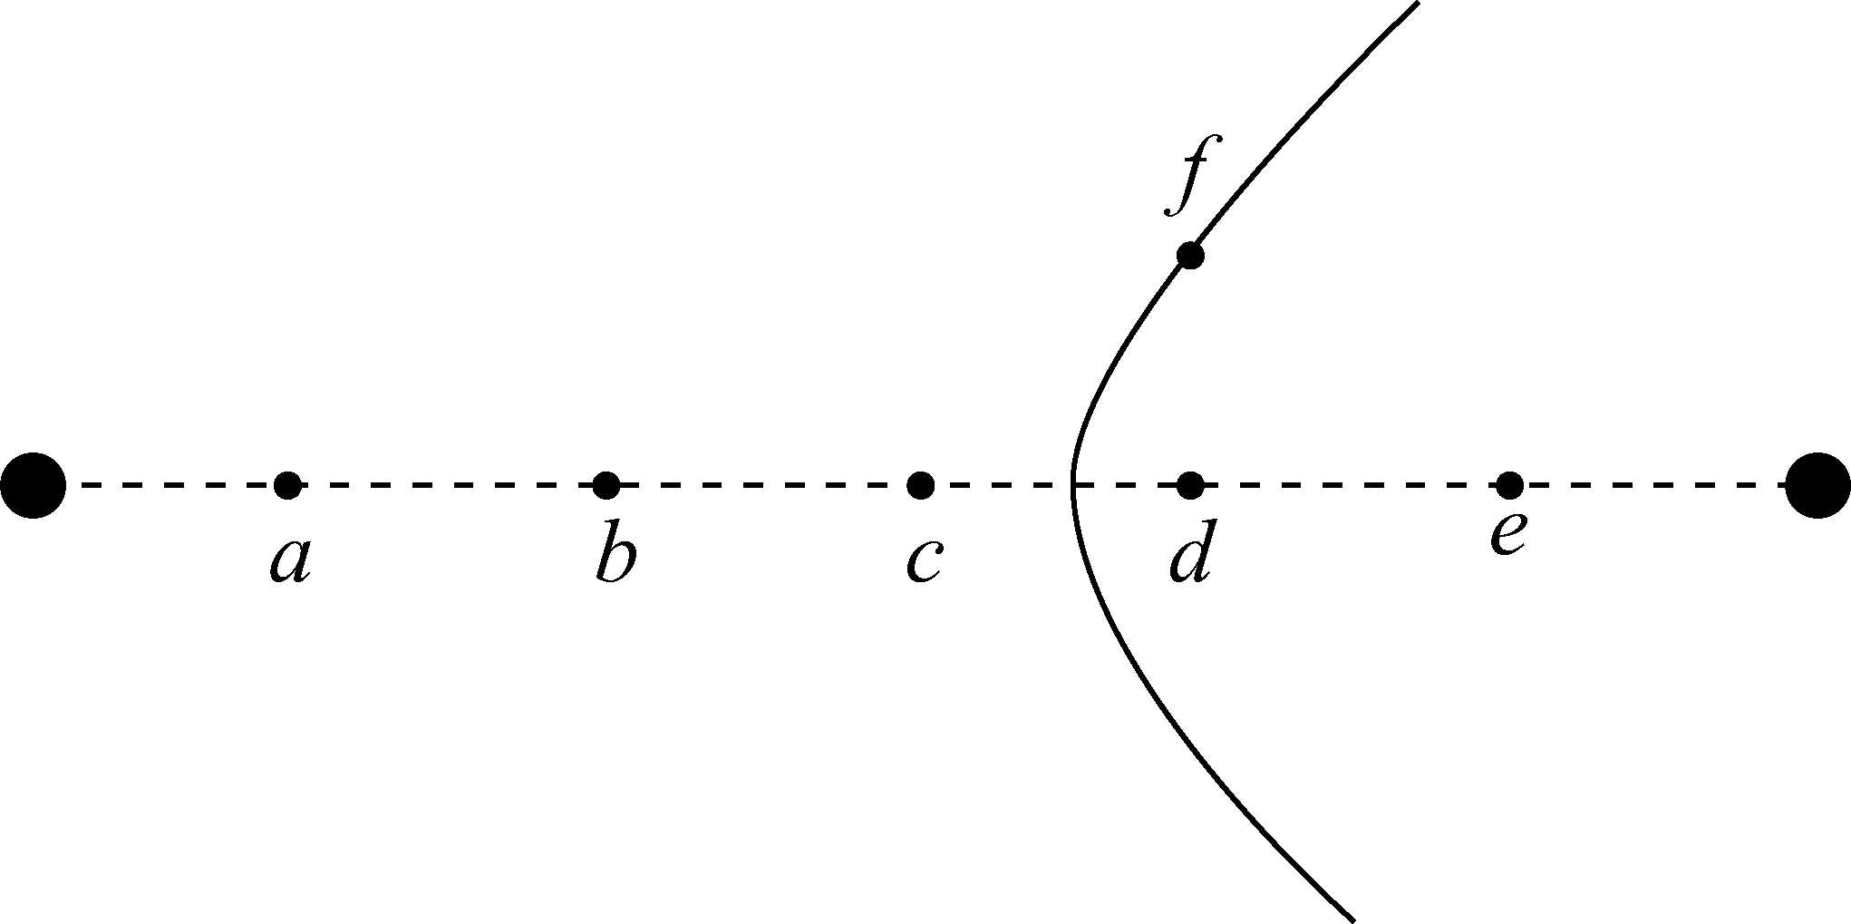

;

【解析】

(4) 实验中实际测得的是            ．

A. 同种等量电荷等势线

B. 异种等量电荷等势线

C. 恒稳电流场中的等势线

D. 非恒稳电流场中的等势线

【答案】 C;

【解析】

19、如图，倾角为 $$θ$$ 的斜面 $$ABC$$， $$AB$$ 段光滑且长为 $$l$$， $$BC$$ 段粗糙（动摩擦因数恒定）且足够长，一质量为 $$m$$ 的物体在平行于斜面方向的力 $$F$$ 作用下，从静止开始运动，在 $$AB$$ 段沿斜面向上做匀加速运动，经过时间 $$t_{0}$$ 到达 $$B$$ 点．（重力加速度为 $$g$$）

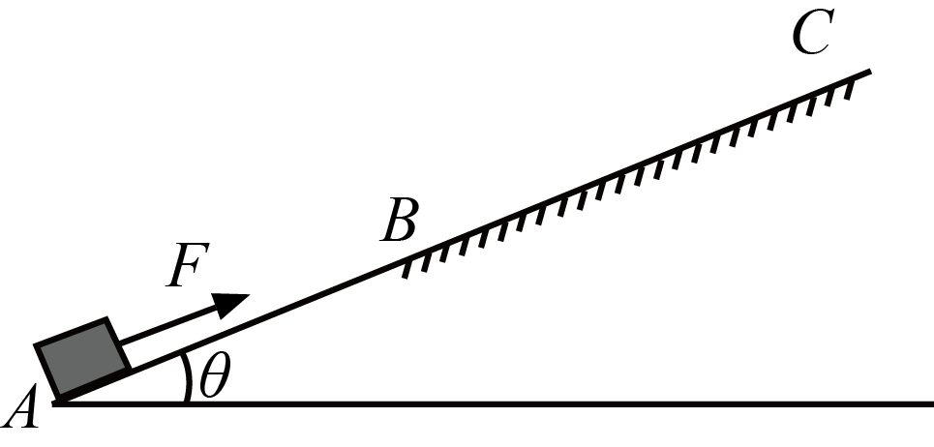

(1) 求 $$AB$$ 段拉力 $$F$$ 的大小．

【答案】 $$mgsin⁡θ+\frac{2ml}{t_{0}^{2}}$$

;

【解析】 物体在 $$AB$$ 段做初速度为 $$0$$ 的匀加速直线运动，由 $$l=\frac{1}{2}at{{}_{0}}^{2}$$，

得 $$a=\frac{2l}{t{{}_{0}}^{2}}$$，

物体在 $$AB$$ 段受力如图所示，根据牛顿第二定律得： $$F−mgsin⁡θ=ma$$，

解得 $$F=mgsin⁡θ+ma=mgsin⁡θ+\frac{2ml}{t{{}_{0}}^{2}}$$．

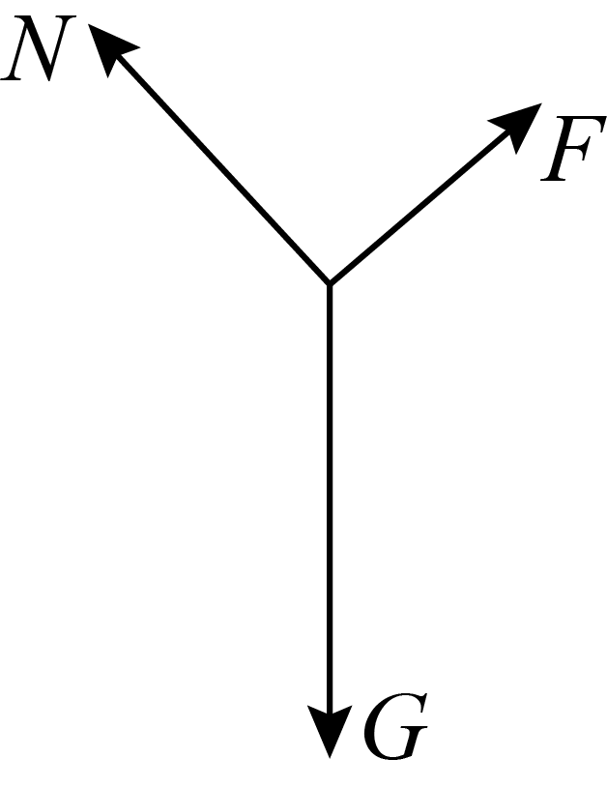

(2) 求物体运动到 $$B$$ 点时拉力的功率 $$P_{B}$$．

【答案】 $$\frac{2mglsin⁡θ}{t_{0}}+\frac{4ml^{2}}{t_{0}^{3}}$$

;

【解析】 物体运动到 $$B$$ 点时的速度 $$v_{B}=at_{0}=\frac{2l}{t_{0}}$$，

物体运动到 $$B$$ 点时拉力的功率 $$P_{B}=Fv_{B}=\frac{2mglsin⁡θ}{t_{0}}+\frac{4ml^{2}}{t{{}_{0}}^{3}}$$．

(3) 若 $$BC$$ 段拉力的功率恒为 $$P_{B}$$，且物体做减速运动，定性画出物体由 $$A$$ 运动到 $$C$$ 的 $$v−t图像$$．

【答案】 如图所示

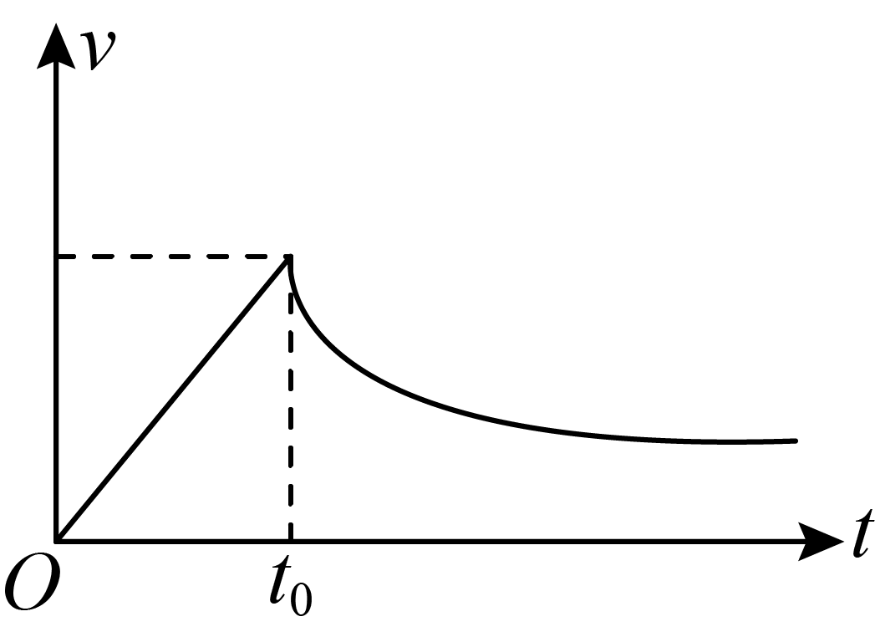

;

【解析】 $$BC$$ 段： $$P_{B}=Fv$$，

$$mgsin⁡θ+μmgcos⁡θ−F=ma$$，

$$a=gsin⁡θ+μgcos⁡θ−\frac{P_{B}}{mv}$$（加速度方向沿斜面向下），

功率恒定， $$v$$ 减小，可知 $$a$$ 减小，最终速度趋向于

$$v=\frac{P_{B}}{mgsin⁡θ+μmgcos⁡θ}$$，

物体由 $$A$$ 运动到 $$C$$ 的 $$v−t$$ 图像如图所示．



20、如图所示，竖直放置的足够长光滑平行导轨，宽 $$L=0.75\text{m}$$，位于垂直纸面向里的匀强磁场中，磁感应强度大小 $$B=0.8\text{T}$$，一金属棒跨接其上，上方接如图电路， $$R_{0}=10Ω$$， $$R$$ 为一电阻性元件． $$\text{S}$$ 断开时，金属棒由静止释放，下落过程中 $$U−I$$ 图像如图所示．（导轨与金属棒电阻不计，重力加速度 $$g=10\text{m}/{\text{s}}^{2}$$）求：

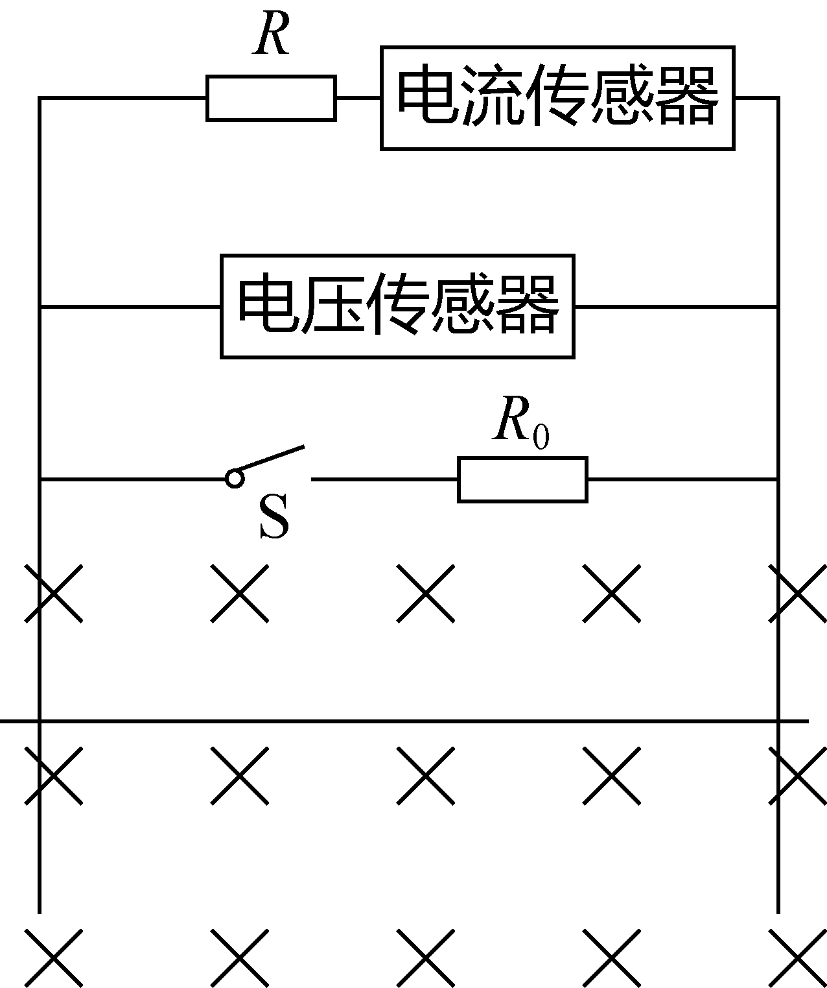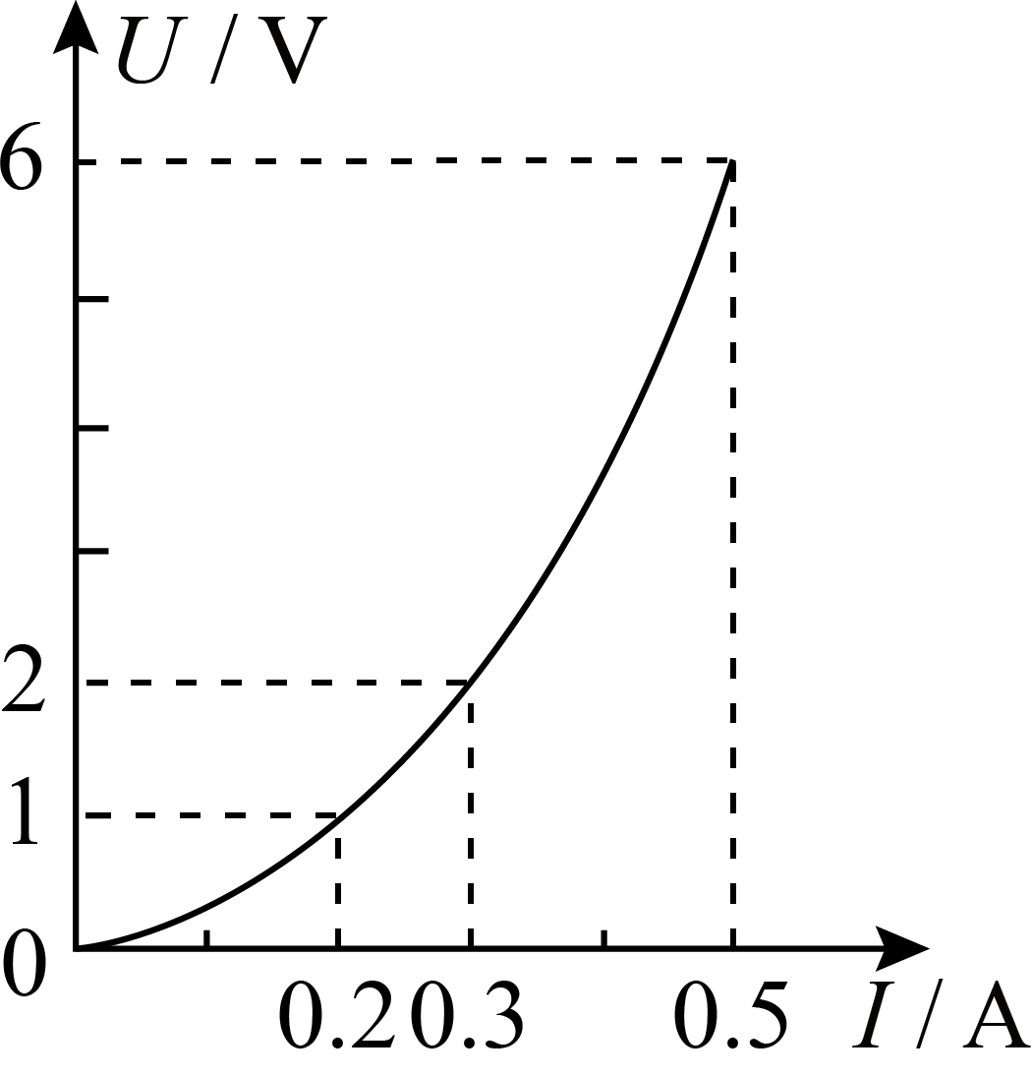

(1) 金属棒做匀速直线运动的速度．

【答案】 $$10\text{m}/\text{s}$$

;

【解析】 设速度为 $$v_{0}$$，有 $$ε=BLv_{0}=6\text{V}$$， $$v_{0}=10\text{m}/\text{s}$$．

(2) 金属棒的质量．

【答案】 $$0.03\text{kg}$$

;

【解析】 匀速直线运动时受力平衡，安培力等于重力 $$BLI=mg$$，得到 $$m=\frac{BLI}{g}=0.03\text{kg}$$．

(3) 电键闭合后，求经过足够长时间后金属棒的动能．

【答案】 $$0.167\text{J}$$

;

【解析】 经足够长时间后，棒的速度达到新的收尾速度，这时有 $$mg=BLI_{总}$$，即 $$I_{总}$$ 仍为 $$0.5\text{A}$$．

设 $$R$$ 上电流为 $$I$$，则 $$I=I_{总}−\frac{ε}{R_{0}}=0.5−0.1u$$， $$u=5−10I$$．

为线性函数在图上描出上述直线，有

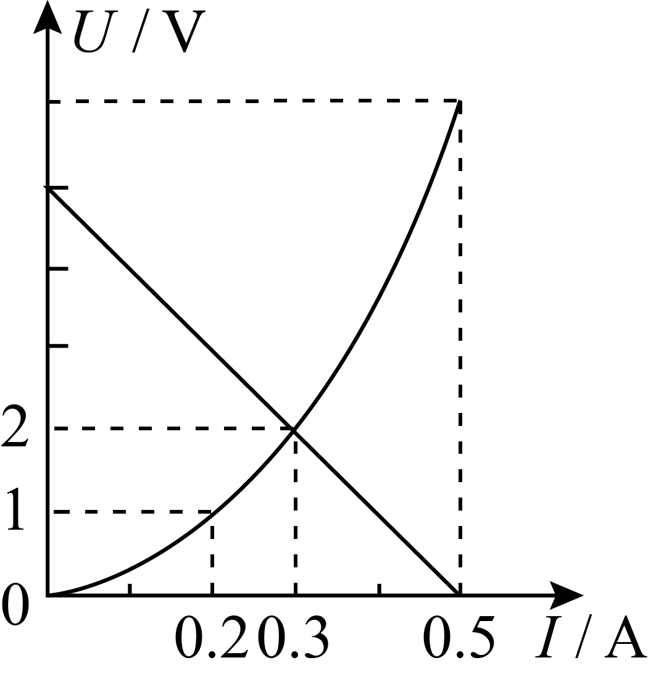

则交点 $$A$$ 即为元件的实际电流和电压，

即 $$u=ε=2\text{V}$$．

故 $$ε=BLv_{f}=2\text{V}$$， $$v_{f}=3.33\text{m}/\text{s}$$．

$$E_{\text{k}}=\frac{1}{2}mv_{f}^{2}=0.167\text{J}$$．